

TUDOMÁNYOS ISMERETTERJESZTŐ TÁRSULAT

KÖRÖSÖK VIDÉKE EGYESÜLET

Matematika verseny 7-8. osztály

5. forduló

1)Miki rajzoló robotja a következő utasításokat tudja elvégezni:



Menj előre … mm-t!

Fordulj el ...°-kal balra!

Ismételd meg … -szer ( )! /azaz a zárójelben levő utasításokat/

Szabályos háromszöget rajzol a következő program.

„Ismételd meg 3-szor (Menj előre 60 mm-t! Fordulj el 120°-kal balra!)!”

Írd le azt a programot, amelyik szabályos százszöget rajzol!

2)Bizonyítsd be, hogy a 71 + 72 + 73 + 74 + ... + 719 + 720 húsztagú összeg osztható 100-zal! (Vizsgáld meg sorban a végződéseket!)

3)Nevezzünk *hegyszám*nak az olyan pozitív egész számokat, amelyekben a számjegyek száma páratlan, és a számjegyek az elsőtől a középsőig nőnek, a középsőtől az utolsóig pedig csökkennek. Például a 2458410 hegyszám. Hány háromjegyű hegyszám van?



4)Ezt a testet 5 cm élű, átlátszó kis kockákból ragasztották össze. Hány csúcsa, hány éle és hány lapja van ennek a testnek? Mennyi a felszíne és a térfogata?

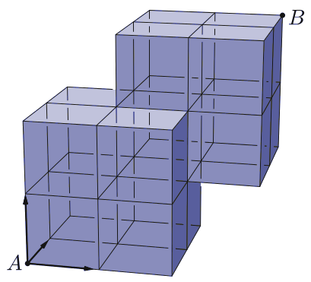

5)Egy osztály futball csapatának a trikói az udvaron száradnak. A 11 trikóból azonban hiányzik 3 db. Hányas számmal jelzett trikók hiányozhatnak, ha a száradó trikókon lévő számok átlaga 7, és A trikók számozásához az 1, 2, 3, 4, 5, 6, 7, 8, 9, 10 és 11 számokat használták?